BAB IV
PERANCANGAN
4.1. Konsep Komunikasi
Seiring dengan merancang promosi album, ada juga hal yang harus diperhatikan yaitu bagaiamana cara mengkomunikasikan what to say kepada target audience agar lebih mudah dipahami. Konsep komunikasi yang digunakan dalam penyampaian pesan ini menggunakan pendekatan emosional karena pada permasalahan ini sangat menyangkut pada sisi emosional para pendengar.
    - Tujuan Komunikasi
Tujuan komunikasi dalam promosi ini yaitu ingin memperluas pangsa pasar UTBBYS juga genre yang digandrunginya, dengan cara membuat album Best of The Best dari UTBBYS yang ditujukan kepada target audience.
    - Strategi Komunikasi
Strategi komunikasi yang digunakan adalah AISAS karena berdasarkan data yang didapat dari target audience dominan mencari segala informasi dari media sosial. Dalam pendekatannya menggunakan emotional appeals.
  - Konsep Kreatif
Strategi kreatif yang akan digunakan yaitu emotional appeal yang akan menekankan kepada target untuk mengetahui dan membeli album tersebut.

    - Strategi Verbal
Menurut What To Say yang didapat “harmoni, mood booster, landscape”. Pesan yang ingin disampaikan adalah berupa manifestasi dari musik UTBBYS itu sendiri.
    - Strategi Visual
Strategi visual yang dipakai dalam promosi ini tidak lepas dari hasil riset salah satunya consumer journey dan insight. Berhubung target audiensnya adalah pendengar musik indie yang mana mereka akan menyukai visual yang berhubungan dengan ilustrasi. Maka dari itu beberapa visual dirancang sesuai dengan karakter pendengar, seperti desain yang akan lebih banyak menampilkan elemen-elemn grafis yang berhubungan dengan musik UTBBYS itu sendiri.
    - Tipografi
Pemilihan tipografi yang disesuaikan dengan karakter target yang bersifat dinamis, maka pemilihan karakter tipografi pun dipilih huruf yang dinamis:
Montserrat
ABCDEFGHIJKLMNOPQRSTUVWXYZ
abcdefghijklmnopqrstuvwxyz
1234567890!@#$%^&*()
    - Warna
Warna yang digunakan adalah warna-warna primer dan sekunder yang sering terdapat pada sebuah landscpae seperti coklat, kuning, putih, biru, dan merah. Warna coklat secara umum melambangkan warna bumi (tanah) dan terkait dengan alam sedangkan secara psikologi warna coklat memberikan kesan hangat dan nyaman. Warna kuning dalam psikologi dapat merangsang otak serta memunculkan rasa optimis, percaya diri, harapan dan cita-cita. Warna putih yang memiliki arti keyakinan dan kebebasan sedangkan warna biru yang dapat menimbulkan efek kepercayaan, ketenangan dan keyakinan.

    - Creative Brief
- Latar Belakang
Under The Big Bright Yellow Sun (UTBBYS) adalah sebuah band post-rock instrumental yang berdiri sejak 13 Agustus 2007 di Bandung, Indonesia. Album pertama Under the Big Bright Yellow Sun (UTBBYS) "Painting Of Life" dirilis 2012, dan kemudian album kedua "Quintessential Turmoil" dirilis 2014. Album terbaru "Brightlight" dirilis 2018. UTBBYS juga telah tergabung beberapa kali dalam album kompilasi internasional Proyek yang dirilis oleh beberapa label rekaman A Thousand Arms, kompilasi yang berjudul Hemishphere dan UTBBYS menjadi satu-satunya band Asia yang masuk dalam kompilasi tersebut.
Dalam perjalanannya, UTBBYS mengalami beberapa pergantian personel karena satu dan lain alasan. Line up saat ini adalah Yadi Musholih (bow gitar treble & noise sound), Cheef Ranyay (low guitar & experimental bell), Ezza Rush (mid guitar & harmonic sound), Freudian Yuren (Bass), dan Harry Pangabdian MY (Drum). Nama band itu sendiri diambil dari filosofi hidup personelnya yang banyak cerita dan selalu menginspirasi untuk membuat suara musik yang begitu indah. Musik dari Under The Big Bright Yellow Sun adalah cerminan dari kehidupan sehari-hari. Bahagia, sedih, bersyukur, putus asa, tertekan, marah, itu semua tercermin dalam aransemen musik mereka. UTBBYS tidak ingin terpaku dengan pola post rock yang identik dengan sound yang suram dan monoton. Mereka melakukan beberapa eksperimen dan eksplorasi suara berkali-kali. Aplikasi Bow, eksplorasi suara dengan berbagai efek gitar, penggunaan suara ambient dan juga experimental bell telah menjadi karakter dari musik UTBBYS itu sendiri. Meski begitu dengan segala kiprahnya dalam berkarya, UTBBYS dan genre post rock yang digandrunginya belum memiliki pasar yang luas.
Maka permasalahnnya sudah jelas bahwa masih banyak pendengar dan penggemar musik indie belum mengenal UTBBYS. Fokus permasalahan yang diambil yaitu bagaimana membuat UTBBYS lebih dikenal di kalangan penggemar musik Indonesia khususnya Bandung, dikarenakan penggemar musik indie belum banyak mengetahui tentang band UTBBYS meski sudah mengetahui genre post rocknya.
Sehingga solusi yang ditawarkan adalah merancang promosi album best of the best dari UTBBYS yang didalamnya mencakup karya karya UTBBYS yang terbaik.

- What To Say
What To Say yang di dapat ialah berupa key word diantaranya, mood booster, harmonis dan landscape. Selain key word terdapat juga key sentence ialah “instrumental harmonis yang membangun landscape”
- How To Say
Pesan utama penyampaiannya akan dikemas dengan konsep visual yang berupa landscape keindahan alam, sebagai representasi dari nuansa musik UTBBYS itu sendiri. Adapun cara menyampaikan pesan dengan berbagai media seperti, cd, vinyl, sosial media (facebook, twitter, instagram), website, poster, merchandise (tshirt, stiker, pin) dan tentu saja platform streaming online seperti, Bandcamp dan Spotify.
- Bagaimana Strateginya ?
Konsep landscape ini terbentuk berdasarkan insight target yang sudah mendengarkan musik UTBBYS dan merasakan suasananya yang mana membayangkan landscape yang penuh keindahan. Rangkaiannya adalah promosi ini akan memvisualkan pengalaman yang dirasakan pendengar ketika mendengarkan musik dari UTBBYS.
- Target Audience
Penggemar musik Indie
Usia : 17 – 30 tahun
Jenis kelamin : laki-laki dan perempuan
SES : B-C
- Geografis
Kota Bandung, daerah kategori urban dan suburban
- Psikografis
Penggemar musik indie yang mengetahui musik post rock tapi tidak mengetahui UTBBYS
- Tujuan Yang Ingin Dicapai
Penggemar musik menjadi tahu tentang UTBBYS dan semakin mengetahui musik post rock. Juga nantinya ketika penggemar musik indie sudah tahu maka pendengar musik indie akan terus menyebarkan tentang band UTBBYS dan genre post rocknya.
- Perasaan Yang Diharapkan Dari Target
Agar mengetahui bahwa tidak hanya di luar negeri, di Indonesia sendiri khususnya Bandung memiliki band UTBBYS yang menggandrungi genre post rock.
- Output Yang Dihasilkan
Output yang dihasilkan dalam promosi ini yaitu berupa promosi album best of the best dari UTBBYS serta merchandise lainnya.
  - Konsep Media
Dalam perencangan promosi, konsep media yang dibuat diantaranya adalah membuat tahapan media berdasarkan fungsinya, konsep yang ingin dibuat berupa konsep promosi yang sedikit berbeda dengan konsep promosi pada umumnya. Lalu membuat penjadwalan atau media scheduling tentang kapan media-media tersebut dijalankan.

    - Tujuan Media
Konsep media yang dirancang bertujuan untuk menciptakan identitas yang berbeda dengan promosi album musik band indie pada umumnya, selain itu juga tujuan dari promosi ini untuk menjadikan contoh pada promosi album musik band indie lainnya.
    - Strategi media
Dalam strategi media menggunakan model komunikasi AISAS (Attention, Interest, Search, Action, Share). Yaitu sebagai berikut :
- Attention
Pemilihan media untuk tahapan ini merupakan media yang menarik perhatian seperti yang ukurannya cukup besar dan disimpan pada keramaian. Pada tahapan ini bertujuan untuk menarik perhatian target dan membuat target penasaran akan apa yang disampaikan. Media tersebut juga akan mengkomunikasikan visual yang berhubungan dengan musik UTBBYS, komunikasi yang digunakannya berupa single message.
- Interest
Pada tahapan ini bertujuan untuk membuat target yang sudah merasa penasaran dengan attention tersebut menjadi lebih penasaran sebenarnya apa yang terjadi. Maka diberikanlah media dengan visual yang bersifat persuasif guna mengundang target untuk mencari tahu.

- Search
Pada tahap ini akan menggunakan media website sebagai media utamanya karena pada website tersebut akan dicantumkan informasi mengenai album The Best of UTBBYS yang akan dirilis, target akan dapat membaca informasi yang disediakan.
- Action
Pada tahapan ini menggunakan rilisan fisik album tersebut, media yang akan digunakan adalah album itu sendiri seperti compact disc (cd), vinyl (piringan hitam) 12”, selain rilisan fisik pada tahapan ini rilisan digital juga dibuat di Bandcamp dan Spotify.
- Share
Pada tahapan ini akan dibuat satu paket merchandise yang dapat dishare seperti t-shirt, poster, pin dan stiker yang dapat ditempel di mana saja sehingga nanti akan ada orang yang melihat.

    - Jadwal Media
Media | Mei 2020 | Juni 2020 | Juli 2020
Poster
Poster
Sosial Media
Website
CD (Action)
Vinyl (Action)
Merchandise
Online Media Streaming
Tabel 4.1
Jadwal media

Frekuensi: Sering Jarang

    - Biaya
No. | Media | Bahan | Ukuran | Jumlah | Biaya Pembuatan | Biaya Pemasangan
1 | Poster | Art Paper 210gram | 40x60 cm | 200 | Rp. 30.000/lembar | Rp. 6.000.000
2 | Sosial Media | Instagram, Facebook, Twitter |  | 3 |  | Rp. 200.000/hari
3 | Website |  |  | 1 | Rp. 150.000 | Rp. 1.500.000/tahun
4 | CD |  |  | 50 | Rp. 20.000 | Rp. 1.000.000
5 | Vinyl |  |  | 13
6 | Merchandise |  |  | 13 | Rp. 110.000/pcs | Rp. 1.430.000
7 | Media Streaming Online | Spotify, Bandcamp |  | 9 | Rp. 50.000/track | Rp. 450.000
Tabel 4.2
Biaya

  - Visualisasi
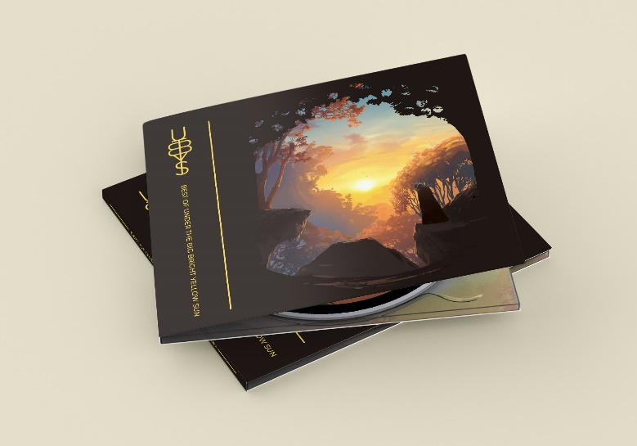

Gambar 4.1
Media utama CD

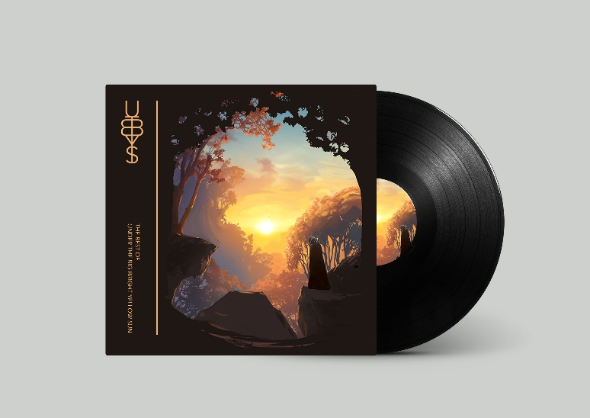

Gambar 4.2
Media Utama vinyl (piringan hitam) 12”

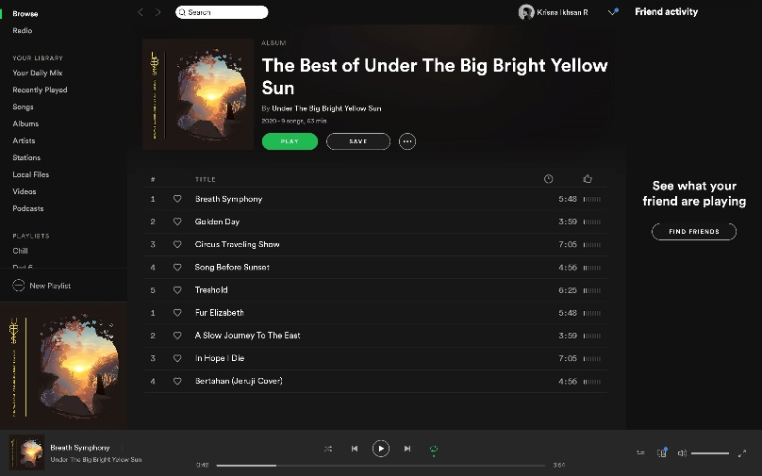

Gambar 4.3
Media utama Spotify

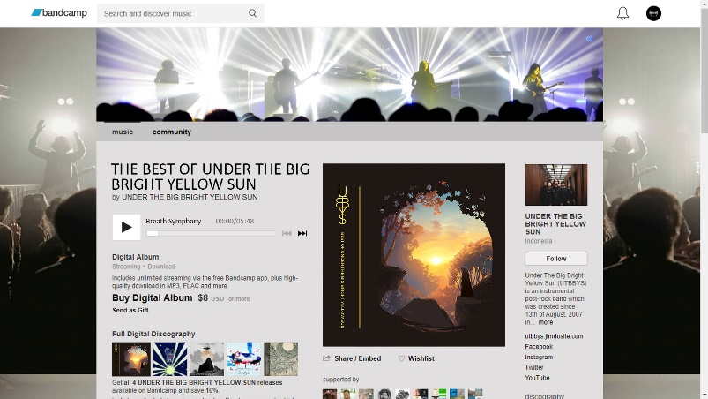

Gambar 4.4
Media utama Bandcamp

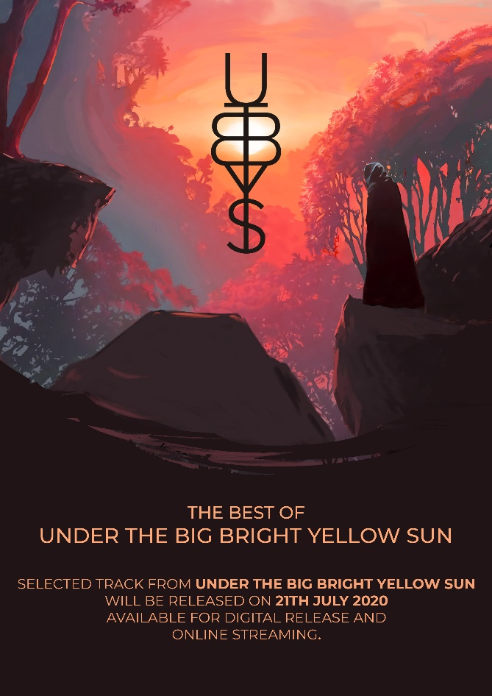

Gambar 4.5
Media pendukung poster
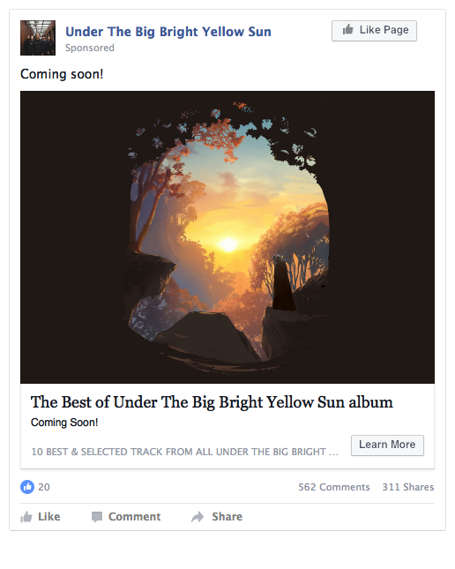

Gambar 4.6
Media pendukung Facebook
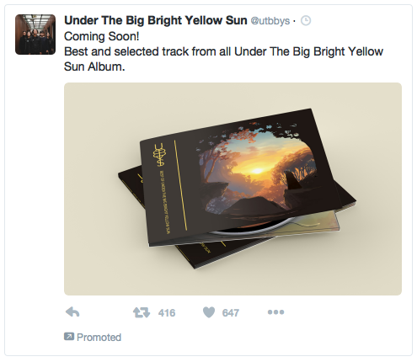

Gambar 4.7
Media pendukung Twitter

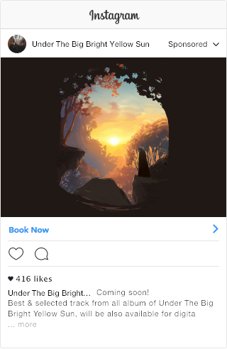

Gambar 4.8
Media pendukung Instagram
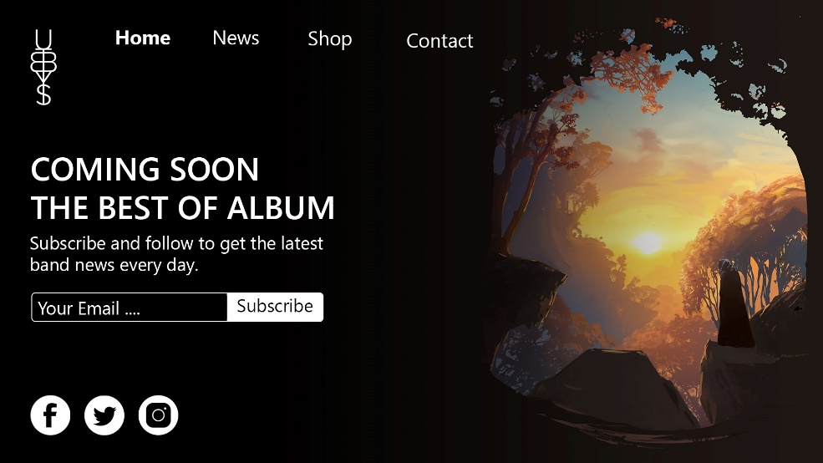

Gambar 4.9
Media pendukung Website

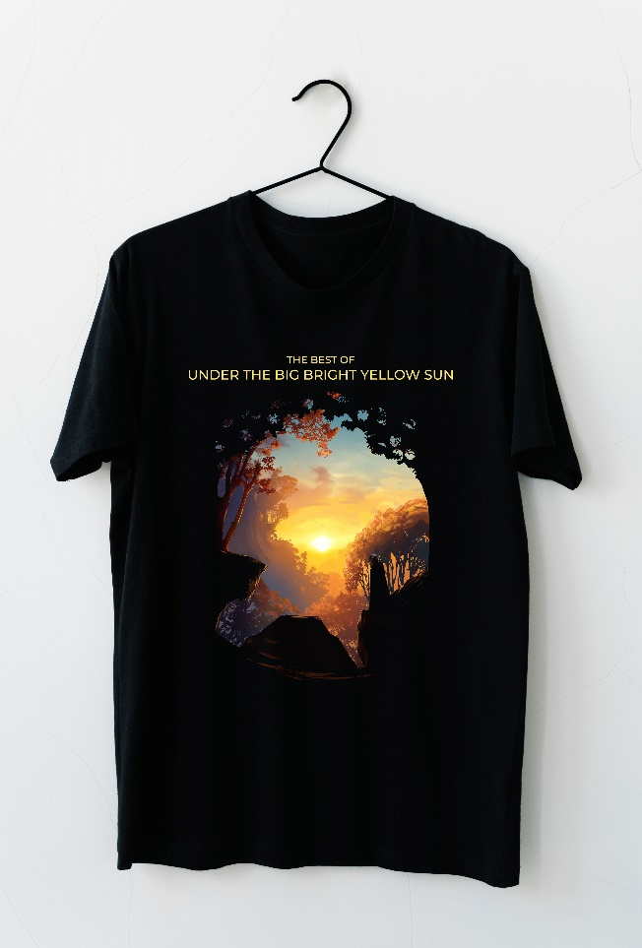

Gambar 4.10
Media pendukung Merchandise (Tshirt)

Gambar 4.11
Media pendukung Merchandise (stiker)

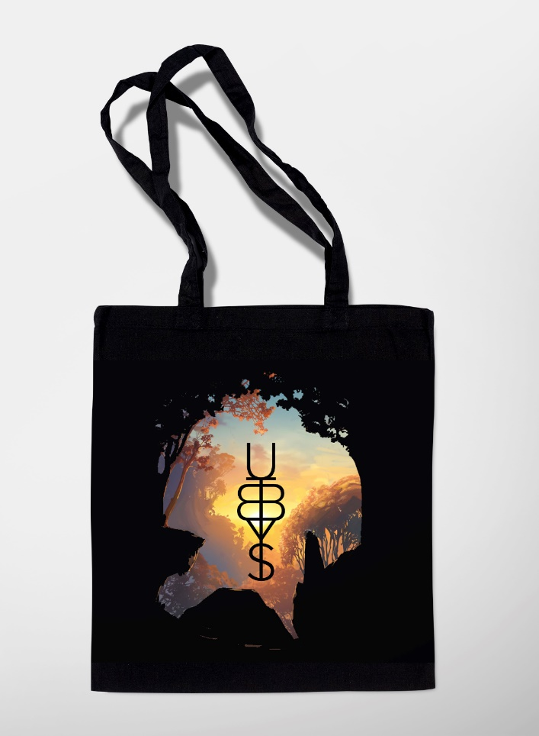

Gambar 4.12
Media pendukung Merchandise (totebag)

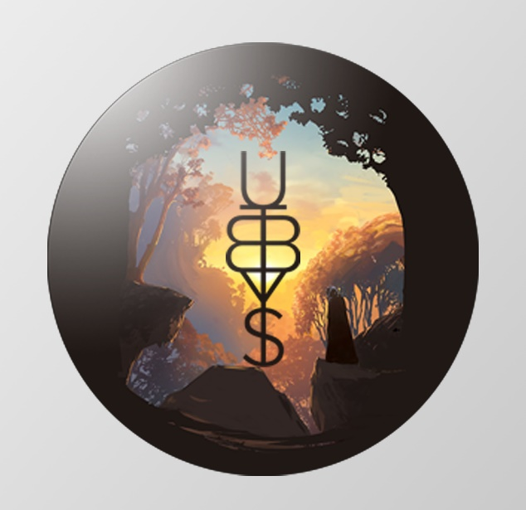

Gambar 4.13
Media pendukung Merchandise (pin button 1”)
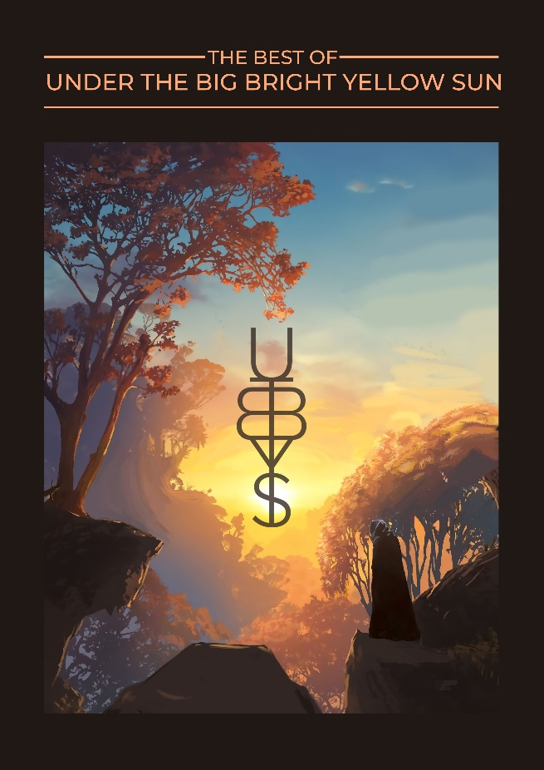

Gambar 4.14
Media pendukung Poster

